

**ESTRUCTURA Y PROGRAMACIÓN DE COMPUTADORAS**

**M. en I. Pedro Ignacio Rincón Gómez**

**28 de febrero de 2019**

R E Q U I S I T O S D E L P R O Y E C T O:

 I. Formar un equipo preferentemente de 2 o 3 elementos. Quienes deseen trabajar solos podrán hacerlo.

II. Los miembros del equipo deben programar un compilador básico del MC68HC11 en algún lenguaje de programación de alto nivel u entorno de programación (P.ej: Lab-View de National Instruments).

 III. El compilador programado deberá reconocer **todos** los mnemónicos del set de instrucciones del MC68HC11 tanto en letras mayúsculas como minúsculas, así como la sintaxis correspondiente a cada uno de los seis modos de direccionamiento que soporta el CPU de dicho microcontrolador.

IV. El compilador deberá soportar archivos documentados con comentarios, los cuales tendrá que ignorar.

V. El compilador deberá reconocer las directivas de ensamblador “ORG”, “EQU”, FCB” y “END”.

 VI. El compilador será capaz de abrir un archivo de texto codificado en ANSI, con extensión “*.asc”, que contenga el código fuente en lenguaje ensamblador. Después procederá a hacer un análisis del mismo, línea por línea, para determinar el código objeto correspondiente.

VII. El compilador generará un archivo de texto con extensión “*.LST” que contenga el código fuente y el código objeto correspondiente empleando el formato del listado de Motorola.

VIII. El compilador será capaz de detectar errores de diferente índole y lo indicará en el listado agregando mensajes dependiendo del tipo de error.

001 CONSTANTE INEXISTENTE

002 VARIABLE INEXISTENTE

003 ETIQUETA INEXISTENTE

004 MNEMÓNICO INEXISTENTE

005 INSTRUCCIÓN CARECE DE OPERANDO(S)

006 INSTRUCCIÓN NO LLEVA OPERANDO(S)

007 MAGNITUD DE OPERANDO ERRONEA

008 SALTO RELATIVO MUY LEJANO

009 INSTRUCCIÓN CARECE DE ALMENOS UN ESPACIO RELATIVO AL MARGEN

010 NO SE ENCUENTRA END

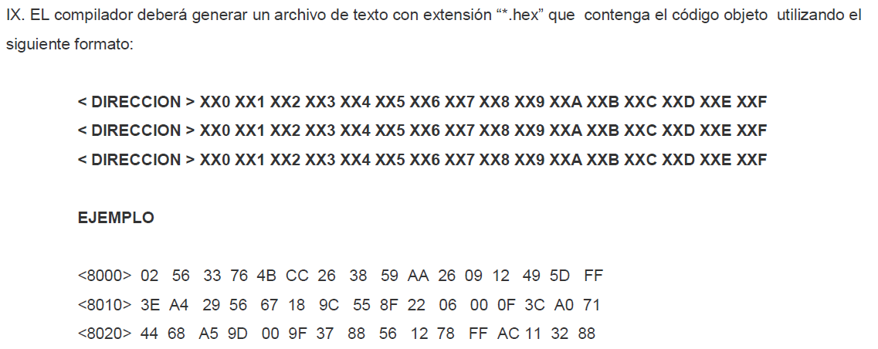

X. **CRITERIO DE CALIFICACIÓN:** Para tener derecho a una calificación cada equipo debe presentar un programa ORIGINAL.

* Un punto por cada modo de direccionamiento compilado correctamente…….6 puntos.
* Generación del archivo con el listado en el formato propuesto………………...1 punto.
* Generación del archivo con el código objeto en el formato propuesto………..1 punto.
* Detección de errores correctamente codificados e indicando la línea donde

se encuentran ………………………………………………………………………...2 puntos.

TOTAL : 10 puntos.

Si el sistema NO soporta mayúsculas y minúsculas se RESTA un punto a la calificación.

|  |
| --- |
| * OPCIONAL: Desplegar en pantalla el listado mostrando una diferencia de color entre los códigos de instrucción y los operandos que conforman el código objeto……………………………………………………………………….1 punto |

Es requisito indispensable presentar un reporte en **formato digital** con la siguiente información:

a) Copia legible de una identificación con fotografía en formato digital -preferentemente la credencial de estudiante- de cada uno de los miembros del equipo. Incluir el correo electrónico de l@s mism@s.

b) Breve reporte donde se expliquen los criterios de diseño y la estructura que guarda el compilador.

c) Adjuntar el código completo del compilador.

**NOTA: NO SE RECIBEN PROYECTOS SIN REPORTE.**

**FECHA DE ENTREGA (exclusivamente en el salón de clases):**

**Hasta el jueves 28 de marzo de 2019 calificación sobre 10.0**

**Del lunes 01 al jueves 04 de abril de 2019 calificación sobre 8.0**

**Del lunes 08 al jueves 11 de abril de 2019 calificación sobre 6.0**